Tugas pertemuan 3 PEMOGRAMAN WEB

Nama: chandradinata

Kelas: TI 22 PA

NPM: 222310008

**Kelas PA**

* Buatlah action untuk mengubah tampilan `password` menjadi bentuk `text`, jika mengklik tombol [`eye`](https://icons.getbootstrap.com/icons/eye/) maka password terlihat dan jika mengklik tombol [`eye-slash`](https://icons.getbootstrap.com/icons/eye-slash/) menjadi *****
* Buatlah action ketika tombol Sign In di klik berubah nama menjadi `Loading...`, jika kondisi validasi tidak terpenuhi menampilkan tulisan `Sign In` dan jika kondisi terpenuhi menjadi `Success Sign In`.
* Jika Sign In dengan account anda (email ibik anda) dan password npm anda, maka akan menampilkan output hasil dari yang telah disubmit

Hasil screenshoot:

1. Buatlah action untuk mengubah tampilan `password` menjadi bentuk `text`, jika mengklik tombol [`eye`](https://icons.getbootstrap.com/icons/eye/) maka password terlihat dan jika mengklik tombol [`eye-slash`](https://icons.getbootstrap.com/icons/eye-slash/) menjadi *****

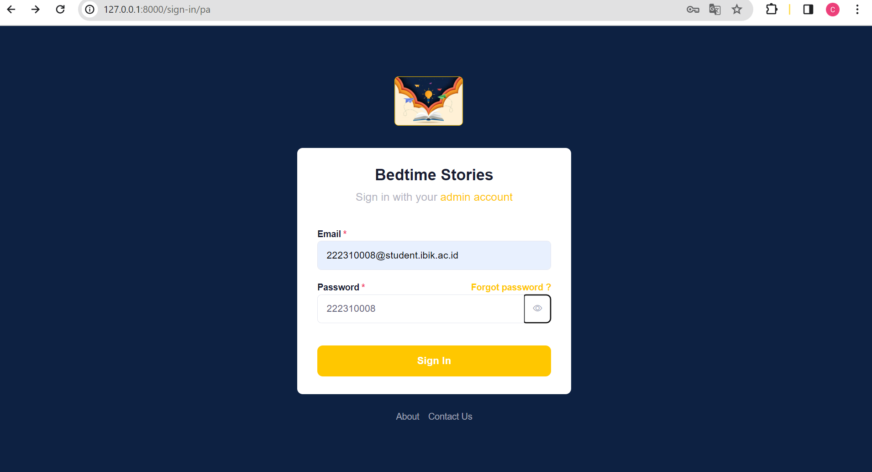

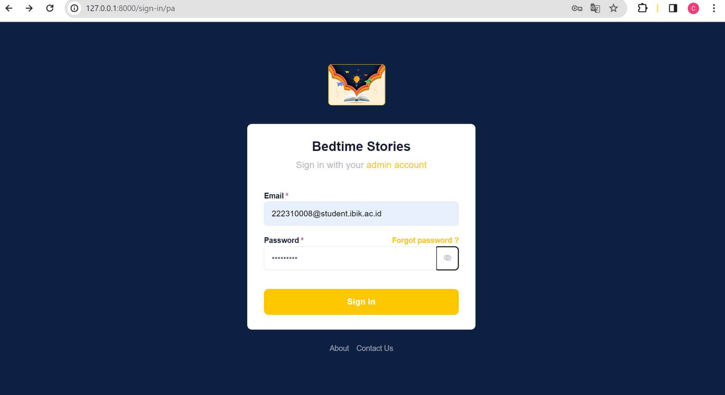

1. Buatlah action ketika tombol Sign In di klik berubah nama menjadi `Loading...`, jika kondisi validasi tidak terpenuhi menampilkan tulisan `Sign In` dan jika kondisi terpenuhi menjadi `Success Sign In`.

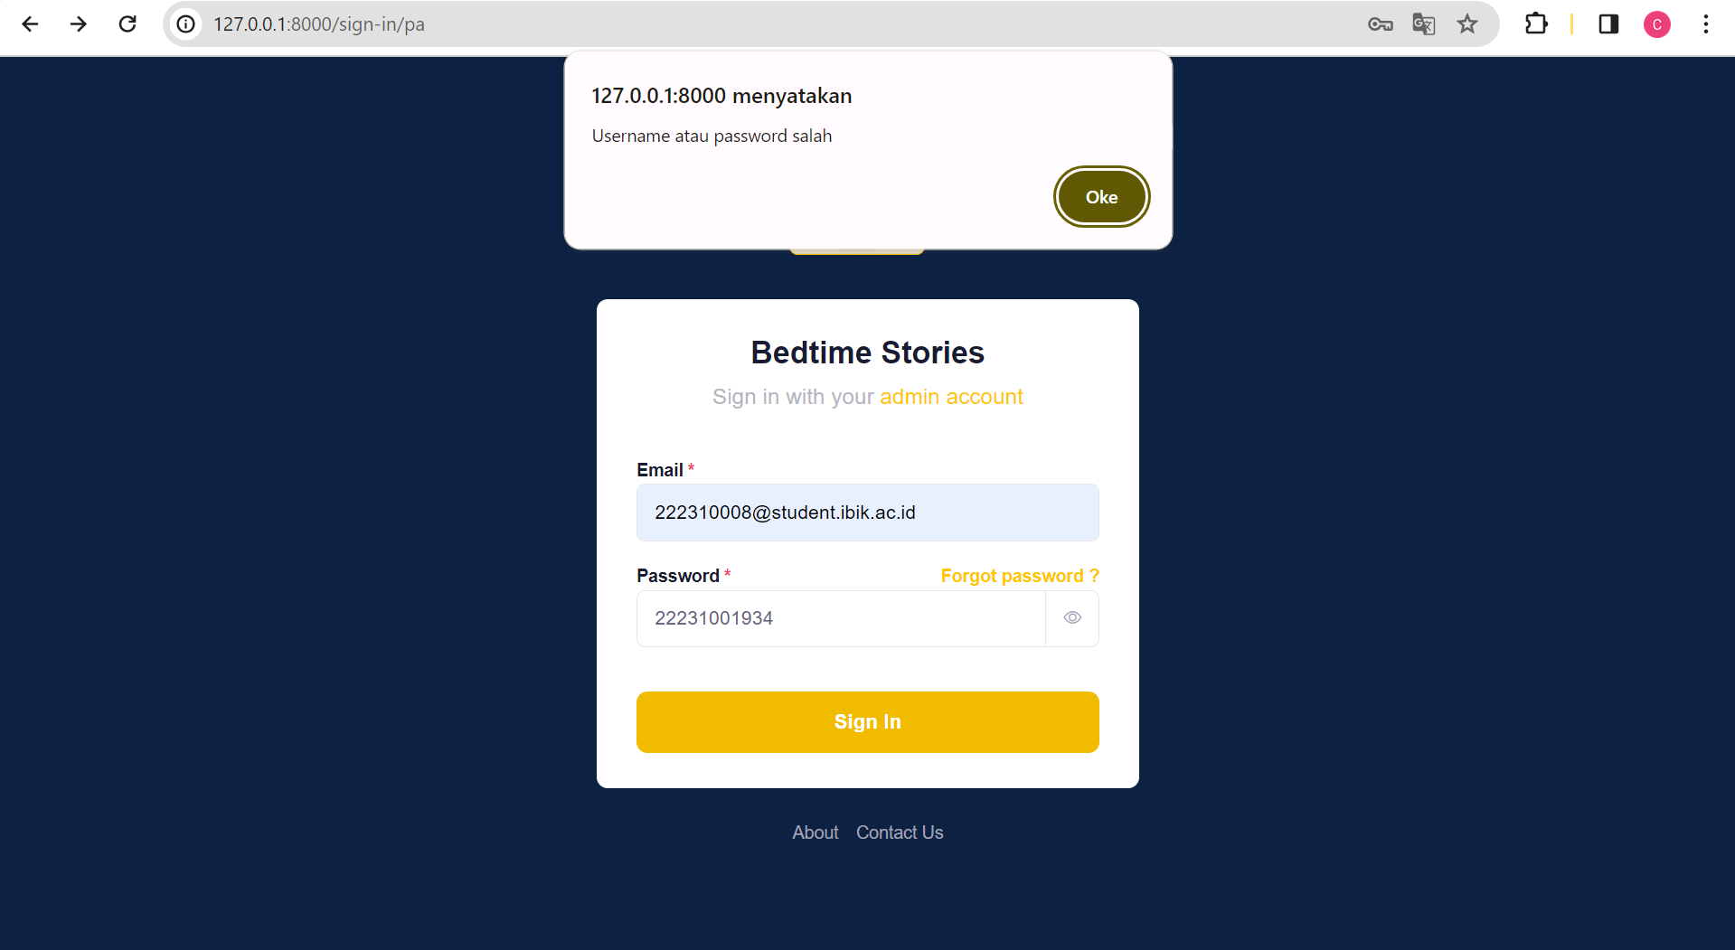

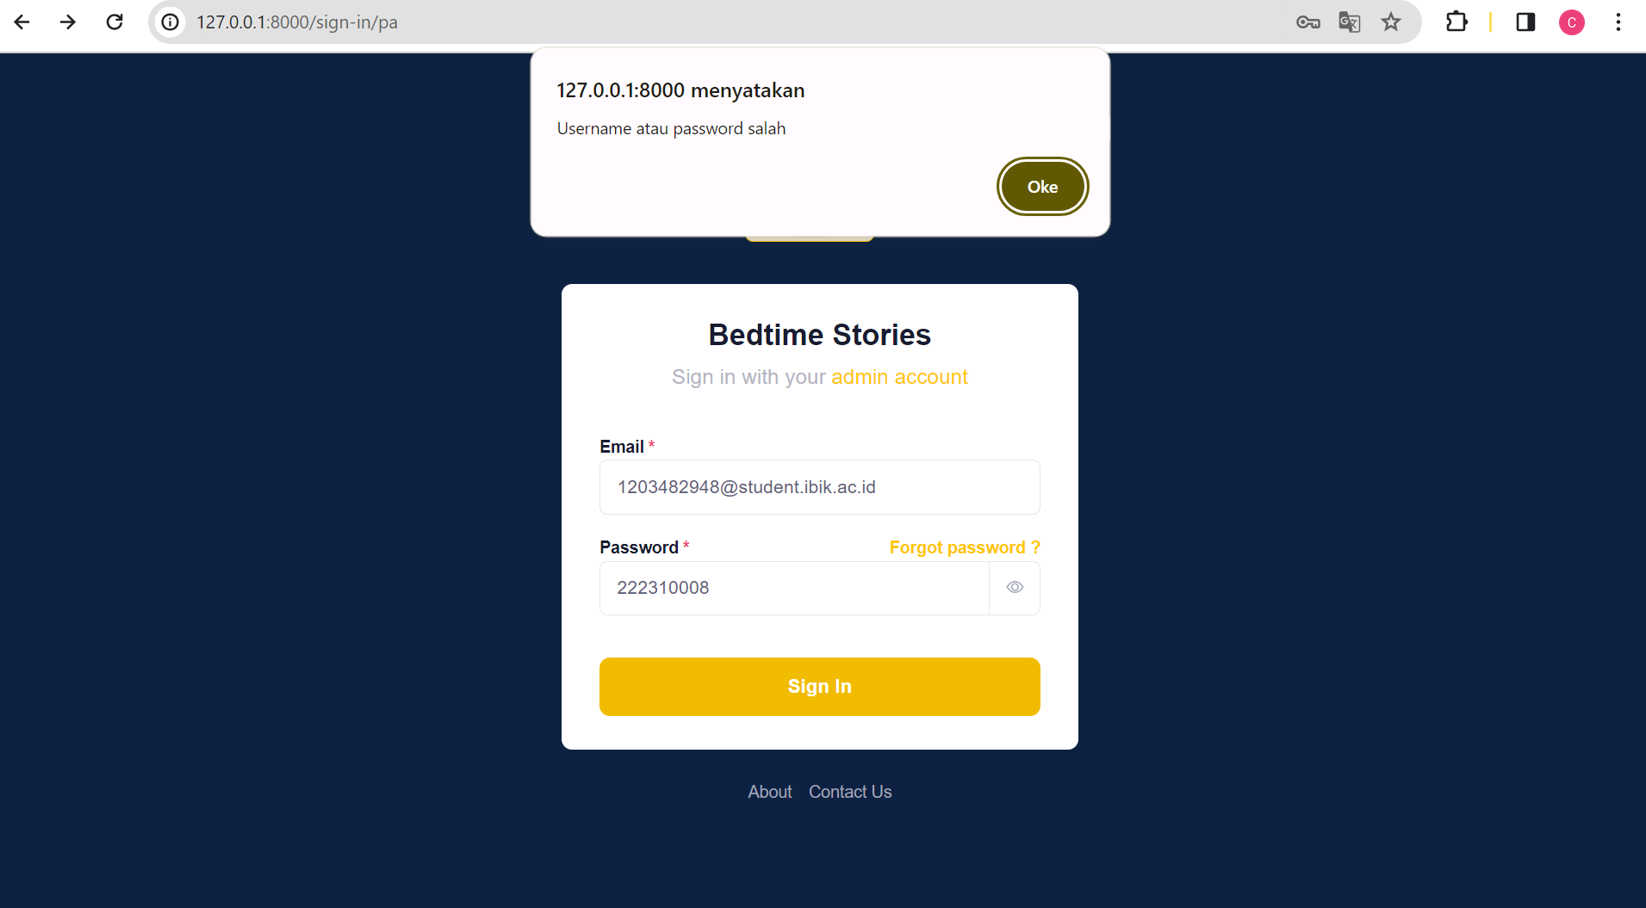

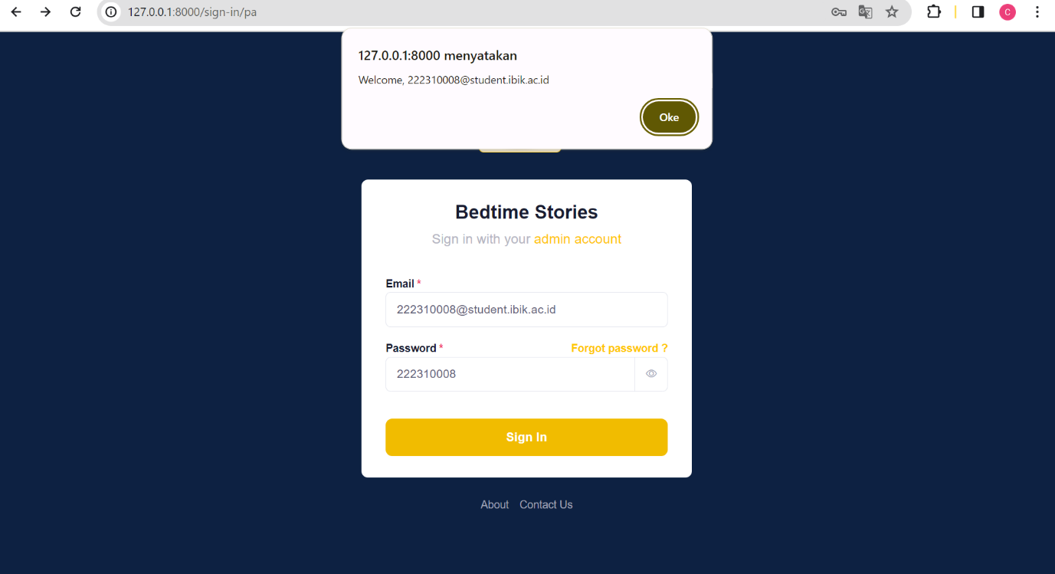

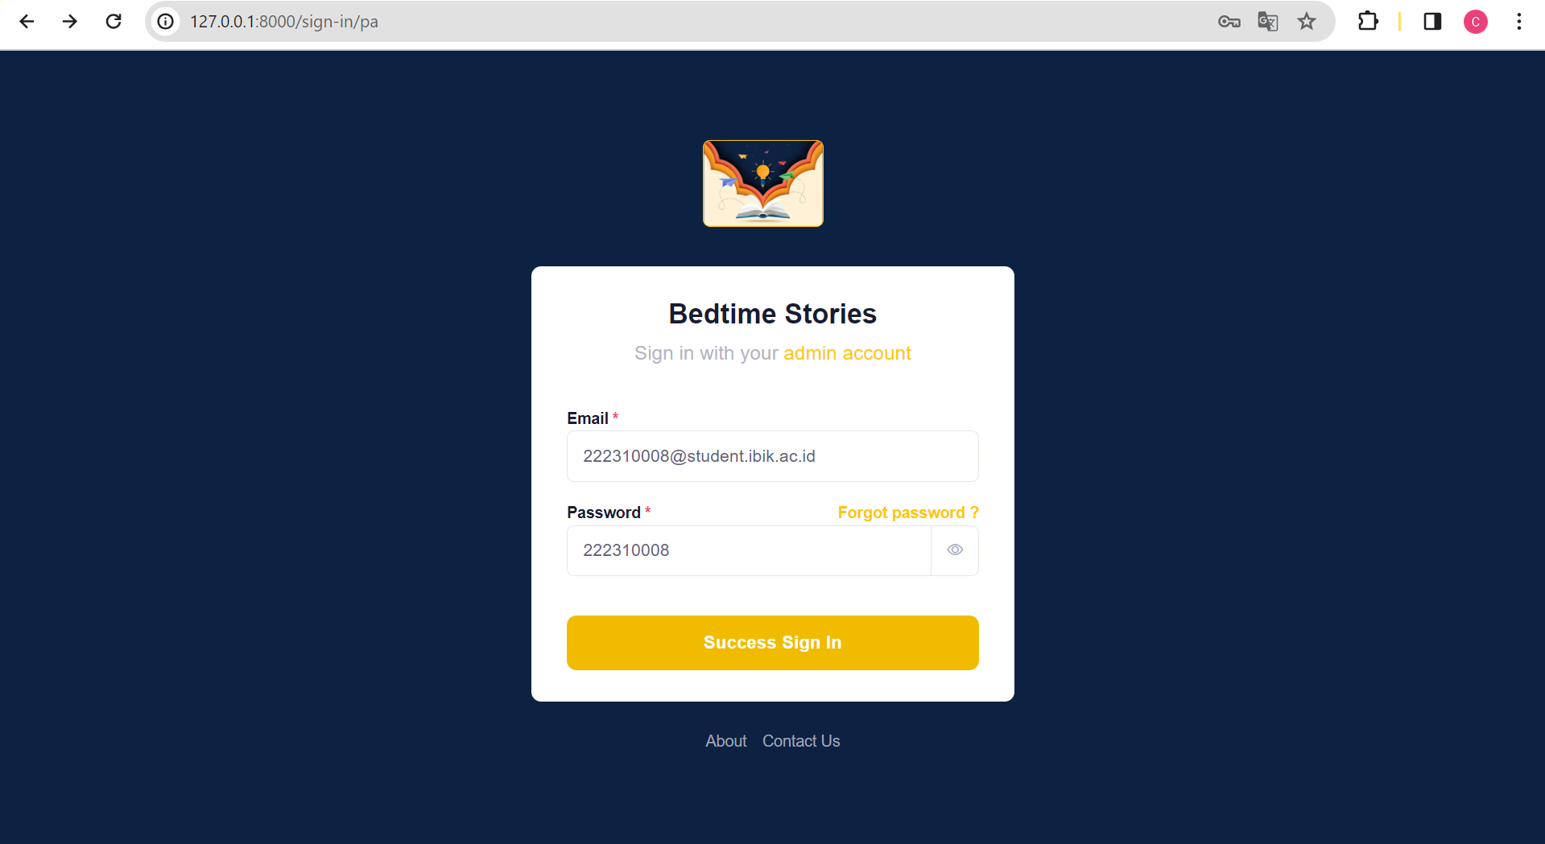

1. Jika Sign In dengan account anda (email ibik anda) dan password npm anda, maka akan menampilkan output hasil dari yang telah disubmit

